Ngày soạn: …/…./…
Ngày dạy: …/…/….
Tiết 1
BÀI 10: KĨ THUẬT SỬ DỤNG LỰU ĐẠN
( 5 tiết)
I. MỤC TIÊU
1. Kiến thức:
- Nêu được tính năng, cấu tạo và cách sử dụng một số loại lựu đạn thường dùng;
- Thực hành được động tác đứng, quỳ, nằm ném lựu đạn.
2. Năng lực
Năng lực chung: Năng lực tự học; Năng lực hợp tác; Năng lực thẩm mỹ; Năng lực giao tiếp
Năng lực chuyên biệt:
- Rèn luyện ý thức tổ chức kỷ luật, tính kiên nhẫn trong hoạt động học tập.
- Bước đầu biết vận dụng kiến thức đã học vào trong học tập và thực tiễn.
3. Phẩm chất
- Tập trung chú ý nghe, ghi chép nội dung bài theo ý hiểu của mình.
- Xây dựng thái độ chấp hành nghiêm quy tắc an toàn trong luyện tập và quyết tâm sử dụng có hiệu quả lựu đạn trong chiến đấu.
II. THIẾT BỊ DẠY HỌC VÀ HỌC LIỆU
1. Giáo viên:
- Chuẩn bị phòng học, trang phục của GV và HS đúng theo yêu cầu
- Nghiên cứu bài 6 trong SGK
2. Học sinh:
- Đọc trước bài 6 trong SGK
- Trang phục quy định
III. TIẾN TRÌNH DẠY HỌC
A. HOẠT ĐỘNG MỞ ĐẦU 5 (phút)
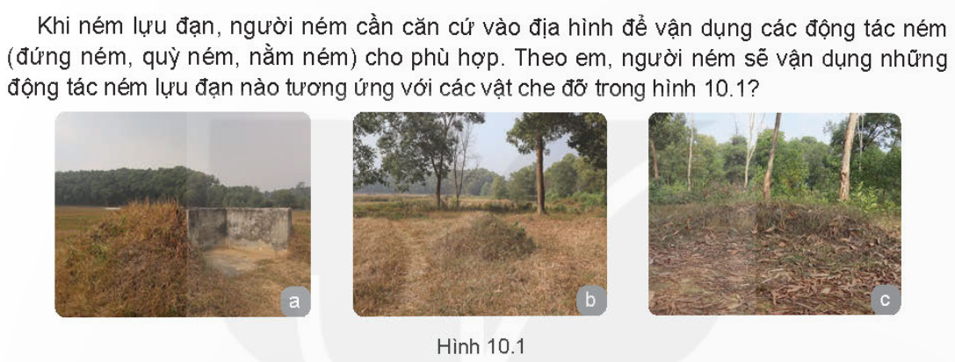
a. Mục tiêu: Tạo tâm thế cho học sinh đi vào tìm hiểu bài mới.
b. Nội dung: Làm thủ tục lên lớp
c. Sản phẩm: HS lắng nghe GV
d. Tổ chức thực hiện:
- Làm thủ tục thao trường gồm: tập trung lớp học, kiểm tra sĩ số, cơ sở vật chất.
- Giới thiệu bài mới qua câu hỏi mở đầu.
B. HOẠT ĐỘNG HÌNH THÀNH KIẾN THỨC MỚI
Hoạt động 1: I. TÍNH NĂNG, CẤU TẠO VÀ CÁCH SỬ DỤNG MỘT SỐ LOẠI LỰU ĐẠN THƯỜNG DÙNG - 1. Lưu đạn F-1 Việt Nam (15 Phút)
a. Mục tiêu: HS tìm hiểu lưu đạn F-1 Việt Nam
b. Nội dung: HS đọc SGK, dựa vào hiểu biết của mình hoàn thành nhiệm vụ GV giao
c. Sản phẩm: HS hoàn thành tìm hiểu đặc điểm số liệu, cấu tạo và chuyển động của lựu đạn F-1 Việt Nam
d. Tổ chức thực hiện:
HOẠT ĐỘNG CỦA HS GV | SẢN PHẨM DỰ KIẾN
Bước 1: Chuyển giao nhiệm vụ:  Gv giới thiệu lựu đạn F1 thông qua tranh vẽ và mô hình lựu đạn.  Câu 1. Lựu đạn F-1 Việt Nam dùng để làm gì? Đặc điểm số liệu, cấu tạo và chuyển động của lựu đạn này như thế nào?  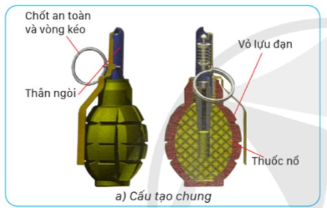  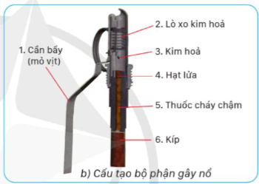  Bước 2: Thực hiện nhiệm vụ:  Học sinh lắng nghe, quan sát.  Bước 3: Báo cáo, thảo luận:  HS ghi chép  Bước 4: Kết luận, nhận định:  GV kết luận kiến thức | I. TÍNH NĂNG, CẤU TẠO VÀ CÁCH SỬ DỤNG MỘT SỐ LOẠI LỰU ĐẠN THƯỜNG DÙNG  1. Lưu đạn F-1 Việt Nam  a. Tính năng  - Trang bị cho từng người trong chiến đấu, dùng để sát thương sinh lực và phá huỷ phương tiện chiến tranh của đối phương bằng mảnh gang và sức ép của khí thuốc.  b. Đặc điểm số liệu  - Trọng lượng toàn bộ: 600g  - Đường kính thân lựu đạn: 55 mm  - Thời gian cháy chậm: 3 - 4 giây  - Chiều cao toàn bộ: 117 mm - Trọng lượng thuốc nổ TNT: 60 g  - Bán kính sát thương: 20 m  c) Cấu tạo  - Thân lựu đạn: làm bằng gang có khía tạo thành các múi, bên trong nhồi thuốc nổ TNT, cổ lựu đạn có ren để liên kết với bộ phận gây nổ.  - Bộ phận gây nổ: để giữ an toàn và gây nỗ lựu đạn. Bộ phận gây nổ gồm:  + Thân bộ phận gây nổ: để chứa đầu cần bẩy (mỏ vịt), kim hoả, lò xo kim hoả và chốt an toàn, phía dưới có vòng ren để liên kết với thân lựu đạn.  + Kim hoả và lò xo kim hoả.  + Hạt lửa, liều giữ chậm và kíp.  + Chốt an toàn và vòng kéo.  d) Chuyển động  - Lúc bình thường, chốt an toàn giữ không cho cần bẩy bật lên, đầu cần bẩy giữ đuôi kim hoả, lò xo kim hoả bị ép lại.  - Khi rút chốt an toàn, đuôi cần bẩy bật lên, đầu cần bẩy rời khỏi đuôi kim hoả, lò xo kim hoả bung ra, đẩy kim hoả chọc vào hạt lửa, hạt lửa phát lửa đốt liều giữ chậm, liều giữ chậm cháy (từ 3 - 4 giây) phụt lửa vào kíp gây nỗ lựu đạn.
Hoạt động 2: I. TÍNH NĂNG, CẤU TẠO VÀ CÁCH SỬ DỤNG MỘT SỐ LOẠI LỰU ĐẠN THƯỜNG DÙNG - 2. Lựu đạn LĐ-01 Việt Nam (15 Phút)
a. Mục tiêu:HS tìm hiểu lựu đạn LĐ-01 Việt Nam.
b. Nội dung: HS đọc SGK, dựa vào hiểu biết của mình hoàn thành nhiệm vụ GV giao
c. Sản phẩm: HS hoàn thành tìm hiểu đặc điểm số liệu, cấu tạo và chuyển động của lựu đạn LĐ-01 Việt Nam.
d. Tổ chức thực hiện:
HOẠT ĐỘNG CỦA HS GV | SẢN PHẨM DỰ KIẾN
Bước 1: Chuyển giao nhiệm vụ:  Gv nêu quy tắc sử dụng và bảo quản lựu đạn.  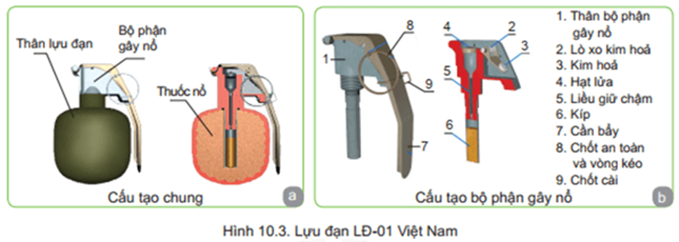  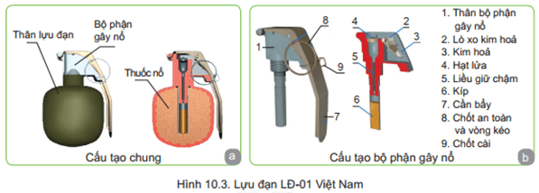  Câu 2. Lựu đan LÐ-01 của Việt Nam dùng để làm gì? Đặc điểm số liệu, cấu tạo và chuyển động của lựu đạn này như thế nào?  Bước 2: Thực hiện nhiệm vụ:  Học sinh lắng nghe  Bước 3: Báo cáo, thảo luận:  HS ghi chép  Bước 4: Kết luận, nhận định:  GV kết luận kiến thức | I. TÍNH NĂNG, CẤU TẠO VÀ CÁCH SỬ DỤNG MỘT SỐ LOẠI LỰU ĐẠN THƯỜNG DÙNG  2. Lựu đạn LĐ-01 Việt Nam  a) Tính năng  - Dùng để sát thương sinh lực địch bằng uy lực của thuốc nổ kết hợp các mảnh văng.  b) Đặc điểm số liệu  - Trọng lượng toàn bộ: 365 - 400 g  - Đường kính thân lựu đạn: 57 mm  - Trọng lượng thuốc nổ: 125 - 135 g  - Bán kính sát thương: 5 - 6 m  - Chiều cao toàn bộ: 88 mm  - Sử dụng ngòi nổ: NLĐ-01 Việt Nam  - Thời gian cháy chậm: 3,2 - 4,2 giây  c) Cấu tạo  - Thân lựu đạn: làm bằng thép có bề dày 2,5 mm gồm hai nửa (trên và dưới), mặt trong khía rãnh để tạo nhiều mảnh nổ.Bên trong thân được nhồi thuốc nổ, miệng lựu đạn có ống ren để lắp ngòi nổ. Lựu đạn được sơn màu xanh quân sự.  - Bộ phận gây nổ:  + Thân bộ phận gây nổ: để lắp cần bẩy (mỏ vịt), kim hoả, lò xo kim hoả và chốt an toàn, phía dưới có vòng ren để liên kết với thân lựu đạn.  + Kim hoả và lò xo kim hoả; Hạt lửa, liều giữ chậm và kíp; Chốt an toàn và vòng kéo.  d) Chuyển động  - Lúc bình thường, kim hoả nằm ngửa được mặt trên của cần bẩy ép chặt. Cần bẩy được giữ chặt với thân ngòi bằng chốt an toàn, chốt cài, vòng kéo để giữ an toàn trong quá trình bảo quản, vận chuyển.  - Khi rút chốt an toàn, cần bẩy bung ra, kim hoả được giải phóng chọc vào hạt lửa, hạt lửa phát lửa đốt cháy liều giữ chậm, liều giữ chậm cháy (từ 3,2 - 4,2 giây), lửa phụt vào kíp gây nổ lựu đạn.
C. HOẠT ĐỘNG LUYỆN TẬP (5 phút)
a. Mục tiêu:Củng cố kiến thức, giúp HS luyện tập các kiến thức đã học
b. Nội dung: HS vận dụng kiến thức đã hướng dẫn để hoàn thành bài luyện tập : 1. Em hãy nẽu những điểm chung về tính năng, cấu tạo và chuyển động của lựu đạn F-1 và lựu đạn LÐ-01 Việt Nam?
c. Sản phẩm: Hs hoàn thành luyện tập
d. Tổ chức thực hiện: Giáo viên khái quát lại những nội dung chủ yếu của bài học, nhấn mạnh nội dung trọng tâm của bài.
D. HOẠT ĐỘNG VẬN DỤNG (5 phút)
a. Mục tiêu:Học sinh vận dụng những kiến thức đã học vào giải quyết các nhiệm vụ thực tiễn
b. Nội dung: HS vận dụng kiến thức đã hướng dẫn để trả lởi các câu hỏi
c. Sản phẩm: Trả lời câu hỏi
d. Tổ chức thực hiện:
GV yêu cầu: H/S nêu các quy tắc sử dụng và bảo quản lựu đạn
* Hướng dẫn về nhà:
- Hs chuẩn bị trước về nội dung tư thế, động tác ném lựu đạn.
- Nhận xét buổi học…………………………………………………………………………………
- Kiểm tra sỹ số, vật chất: ………………………………………………………………………….
Phê duyệt Ngày10 tháng 8 năm 2023
Người soạn
Rút kinh nghiệm bổ sung
…………………………………………………………………………………………………………..………..………………………………………………………………………………………………………….…………………………………………………………………………………………………

Ngày soạn: …/…./…
Ngày dạy: …/…/….
Tiết 2
BÀI 6: KĨ THUẬT SỬ DỤNG LỰU ĐẠN
(5 tiết)
I. MỤC TIÊU
1. Kiến thức:
- Nêu được tính năng, cấu tạo và cách sử dụng một số loại lựu đạn thường dùng;
- Thực hành được động tác đứng, quỳ, nằm ném lựu đạn.
2. Năng lực
Năng lực chung: Năng lực tự học; Năng lực hợp tác; Năng lực thẩm mỹ; Năng lực giao tiếp
Năng lực chuyên biệt:
Rèn luyện ý thức tổ chức kỷ luật, tính kiên nhẫn trong hoạt động học tập.
Bước đầu biết vận dụng kiến thức đã học vào trong học tập và thực tiễn.
3. Phẩm chất
- Có ý thức tự giác tập luyện.
- Có ý thức giữ gìn vũ khí, trang thiết bị tập luyện.
II. THIẾT BỊ DẠY HỌC VÀ HỌC LIỆU
1. Giáo viên:
- Chuẩn bị lựu đạn huấn luyện, tranh về động tác ném lựu đạn, trang phục của GV và HS đúng theo yêu cầu
- Nghiên cứu bài 6 trong SGK
2. Học sinh:
- Trang phục quy định
III. TIẾN TRÌNH DẠY HỌC
A. HOẠT ĐỘNG MỞ ĐẦU (5 phút)
a. Mục tiêu:Tạo tâm thế cho học sinh đi vào tìm hiểu bài mới.
b. Nội dung:Làm thủ tục lên lớp
c. Sản phẩm: HS lắng nghe GV
d. Tổ chức thực hiện:
- Làm thủ tục thao trường gồm: tập trung lớp học, kiểm tra sĩ số, cơ sở vật chất bảo đảm phục vụ cho học tập, trang phục của học sinh, phổ biến nội quy ở thao trường đối với từng bài tập (đi lại, vệ sinh, sẵn sàng chiến đấu).
- Làm thủ tục huấn luyện: Tên bài, mục đích, yêu cầu, nội dung trọng tâm, thời gian, tổ chức, phương pháp; Tiến hành kiểm tra lựu đạn.
B. HOẠT ĐỘNG HÌNH THÀNH KIẾN THỨC MỚI
Hoạt động 1: II. ĐỘNG TÁC NÉM LỰU ĐẠN - 1. Đứng ném lựu đạn (10 phút)
a. Mục tiêu:HS nắm được trường hợp vận dụng và động tác đứng ném lựu đạn
b. Nội dung: HS đọc SGK, dựa vào hiểu biết của mình hoàn thành nhiệm vụ GV giao
c. Sản phẩm: HS hoàn thành tìm hiểu kiến thức
d. Tổ chức thực hiện:
HOẠT ĐỘNG CỦA HS GV | SẢN PHẨM DỰ KIẾN
Bước 1: Chuyển giao nhiệm vụ:  Gv nêu trường hợp vận dụng.  Giáo viên giảng giải và làm động tác mẫu theo ba bước.  + Bước 1: Làm nhanh.  + Bước 2: Làm chậm có phân tích.  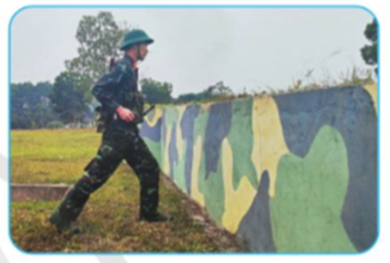  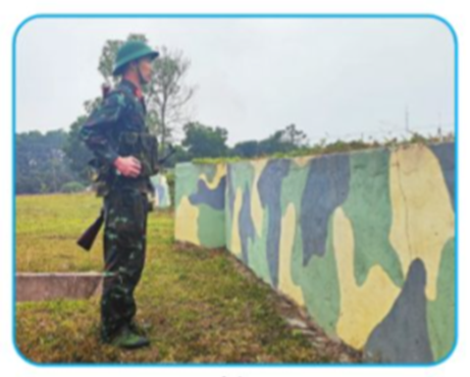  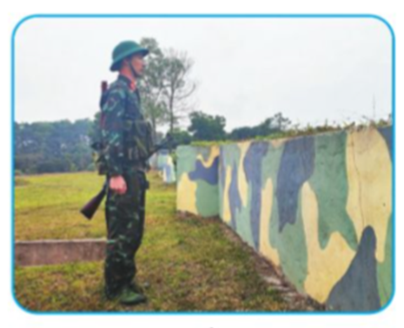  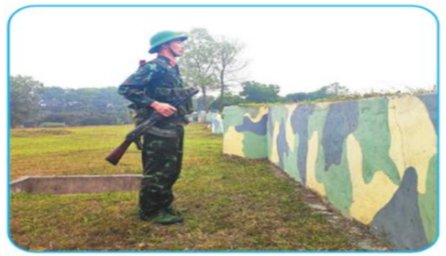  + Bước 3: Làm tổng hợp.  - Nêu những điểm chú ý.  Bước 2: Thực hiện nhiệm vụ:  Học sinh lắng nghe, quan sát.  Bước 3: Báo cáo, thảo luận:  HS ghi chép.  Bước 4: Kết luận, nhận định:  GV kết luận kiến thức | II. ĐỘNG TÁC NÉM LỰU ĐẠN  1. Đứng ném lựu đạn  a) Trường hợp vận dụng  - Đứng ném lựu đạn thường được dùng trong trường hợp địch ở xa, địa hình có vật che khuất, che đỡ cao ngang tầm ngực, có thể đứng tại chỗ ném hoặc ném khi đang vận động.  b) Động tác  - Người ném đang vận động hoặc đứng tại chỗ xách súng (nếu mang súng phải chuyển về tư thế xách súng đồng thời thực hiện ba cử động (vận dụng đối với cả động tác quỳ, nằm ném lựu đạn):  + Cử động 1: Tay trái cầm súng (cầm khoảng dưới ốp lót tay) xách súng lên ngang tầm thắt lưng, mũi súng chếch lên trên (Hình 10.5a). Tay phải lấy lựu đạn ra (Hình 10.5b), bàn tay phải nắm lựu đạn (cần bẩy nằm trong lòng bàn tay) vòng giật chốt an toàn quay sang trái, tay trái bẻ thẳng chốt an toàn, ngón trỏ móc vào vòng kéo, kết hợp lực giữ, kéo của hai tay rút chốt an toàn. Khi rút chốt an toàn, phải rút thẳng theo hướng trục lỗ.  + Cử động 2: Chân trái bước lên (hoặc chân phải lùi về sau) một bước dài, bàn chân trái thẳng trục hướng ném, lấy mũi bàn chân trái và gót bàn chân phải làm trụ xoay người sang phải (gót trái kiễng), người hơi củi về phía trước, chân trái chùng, chân phải thẳng (Hình 10.6).  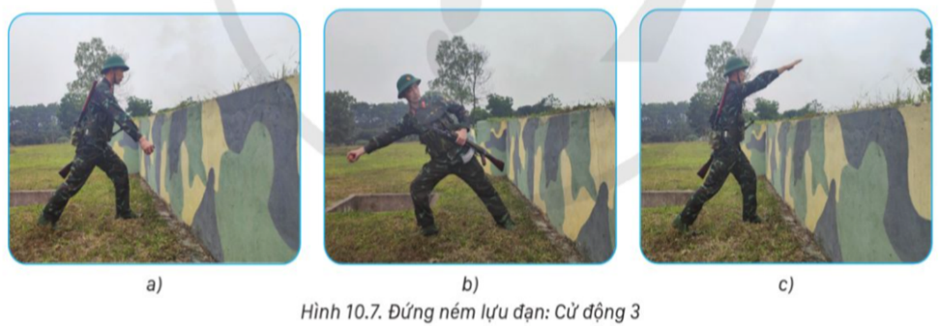  + Cử động 3: Tay phải đưa lựu đạn xuống dưới về sau để lấy đà, người ngả về sau, chân trái thẳng, gối phải hơi chùng (Hình 10.7a, b). Dùng sức vút của cánh tay phải, kết hợp sức rướn của thân người, sức bật của chân phải để ném lựu đạn đi. Khi cánh tay phải vung lựu đạn về phía trước một góc khoảng 45° (hợp với mặt phẳng ngang), thì người đối diện với mục tiêu, tay trái đưa súng về phía sau cho theo đà bước lên một bước dài, tay phải cầm súng tiếp tục tiến, bắn hoặc ném quả khác.  - Chú ý:  + Người ném thuận tay trái thì làm ngược lại;  + Muốn ném được xa phải biết phối hợp sức bật của chân, sức rướn của thân người, sức vút mạnh và đột nhiên của cánh tay;  + Khi vung lựu đạn về phía trước, phải giữ cánh tay ở độ cong, độ chùng tự nhiên (không thẳng hẳn cũng không cong quá) mới có sức vút mạnh, buông lựu đạn đi phải đúng thời cơ, đúng góc ném, đúng hướng.
Hoạt động 2: Luyện tập (15 phút)
a. Mục tiêu: HS luyện tập các động tác đứng ném lựu đạn.
b. Nội dung: HS hoàn thành nhiệm vụ theo yêu cầu của GV
c. Sản phẩm: Bài luyện tập của HS
d. Tổ chức thực hiện:
HOẠT ĐỘNG CỦA HS GV | SẢN PHẨM DỰ KIẾN
Bước 1: Chuyển giao nhiệm vụ:  Gv hô khẩu lệnh cho học sinh tập chậm từng cử động  - Tổ chức và phương pháp: tập đồng loạt từng cử động. Sau đó mỗi lượt 1 học sinh vào thực hiện ném lựu đạn trúng đích.  Mỗi lượt vào ném 3 quả, cứ như vậy cho đến người cuối cùng.  Bước 2: Thực hiện nhiệm vụ:  Thực hiện theo khẩu lệnh của giáo viên.  Bước 3: Báo cáo, thảo luận:  Đại diện một vài HS thực hiện lại động tác  Bước 4: Kết luận, nhận định:  GV quan sát sửa sai cho cho học sinh. | II. ĐỘNG TÁC NÉM LỰU ĐẠN  1. Đứng ném lựu đạn  - Đội hình tập đồng loạt tay không ( đội hình trung đội gián cách)  X (giáo viên)  x x x x x x x x x x  x x x x x x x x x x  x x x x x x x x x x  - Đội hình luyện tập cá nhân ném có lựu đạn (đội hình từng tiểu đội hàng dọc).  X (giáo viên)  x x x x x x x x x x
C. HOẠT ĐỘNG LUYỆN TẬP (10 phút)
a. Mục tiêu:Củng cố kiến thức, giúp HS luyện tập các kiến thức đã học
b. Nội dung: HS vận dụng kiến thức đã hướng dẫn để hoàn thành bài luyện tập
c. Sản phẩm: Hs hoàn thành luyện tập
d. Tổ chức thực hiện:
- Triển khai luyện tập theo quy định của giáo viên.
D. HOẠT ĐỘNG VẬN DỤNG (5 phút)
a. Mục tiêu:Học sinh vận dụng những kiến thức đã học vào giải quyết các nhiệm vụ thực tiễn
b. Nội dung: HS vận dụng kiến thức đã hướng dẫn để trả lởi các câu hỏi
c. Sản phẩm: Trả lời câu hỏi
d. Tổ chức thực hiện:
GV yêu cầu: H/S nêu các động tácném lựu đạn và các chú ý khi ném
* Hướng dẫn về nhà:
- Hs chuẩn bị trước về nội dung tư thế, động tác ném lựu đạn.
- Nhận xét buổi học…………………………………………………………………………………
- Kiểm tra sỹ số, vật chất: ………………………………………………………………………….

Phê duyệt Ngày10 tháng 8 năm 2023
Người soạn

Rút kinh nghiệm bổ sung
…………………………………………………………………………………………………………..………..………………………………………………………………………………………………………….………………………………………………………………………………………

Ngày soạn: …/…./…
Ngày dạy: …/…/….
Tiết 3
BÀI 6: KĨ THUẬT SỬ DỤNG LỰU ĐẠN
(5 tiết)
I. MỤC TIÊU
1. Kiến thức:
- Nêu được tính năng, cấu tạo và cách sử dụng một số loại lựu đạn thường dùng;
- Thực hành được động tác đứng, quỳ, nằm ném lựu đạn.
2. Năng lực
Năng lực chung: Năng lực tự học; Năng lực hợp tác; Năng lực thẩm mỹ; Năng lực giao tiếp
Năng lực chuyên biệt:
Rèn luyện ý thức tổ chức kỷ luật, tính kiên nhẫn trong hoạt động học tập.
Bước đầu biết vận dụng kiến thức đã học vào trong học tập và thực tiễn.
3. Phẩm chất
- Có ý thức tự giác tập luyện.
- Có ý thức giữ gìn vũ khí, trang thiết bị tập luyện.
II. THIẾT BỊ DẠY HỌC VÀ HỌC LIỆU
1. Giáo viên:
- Chuẩn bị lựu đạn huấn luyện, tranh về động tác ném lựu đạn, trang phục của GV và HS đúng theo yêu cầu
- Nghiên cứu bài 6 trong SGK
2. Học sinh:
- Trang phục quy định
III. TIẾN TRÌNH DẠY HỌC
A. HOẠT ĐỘNG MỞ ĐẦU (5 phút)
a. Mục tiêu:Tạo tâm thế cho học sinh đi vào tìm hiểu bài mới.
b. Nội dung:Làm thủ tục lên lớp
c. Sản phẩm: HS lắng nghe GV
d. Tổ chức thực hiện:
- Làm thủ tục thao trường gồm: tập trung lớp học, kiểm tra sĩ số, cơ sở vật chất bảo đảm phục vụ cho học tập, trang phục của học sinh, phổ biến nội quy ở thao trường đối với từng bài tập (đi lại, vệ sinh, sẵn sàng chiến đấu).
- Làm thủ tục huấn luyện: Tên bài, mục đích, yêu cầu, nội dung trọng tâm, thời gian, tổ chức, phương pháp; Tiến hành kiểm tra lựu đạn.
B. HOẠT ĐỘNG HÌNH THÀNH KIẾN THỨC MỚI
Hoạt động 1: II. ĐỘNG TÁC NÉM LỰU ĐẠN - 1. Qùy ném lựu đạn ( 10 phút)
a. Mục tiêu:HS nắm được trường hợp vận dụng và động tác quỳ ném lựu đạn
b. Nội dung: HS đọc SGK, dựa vào hiểu biết của mình hoàn thành nhiệm vụ GV giao
c. Sản phẩm: HS hoàn thành tìm hiểu kiến thức
d. Tổ chức thực hiện:
HOẠT ĐỘNG CỦA HS GV | SẢN PHẨM DỰ KIẾN
Bước 1: Chuyển giao nhiệm vụ:  Gv nêu trường hợp vận dụng.  Giáo viên giảng giải và làm động tác mẫu theo ba bước.  + Bước 1: Làm nhanh.  + Bước 2: Làm chậm có phân tích.  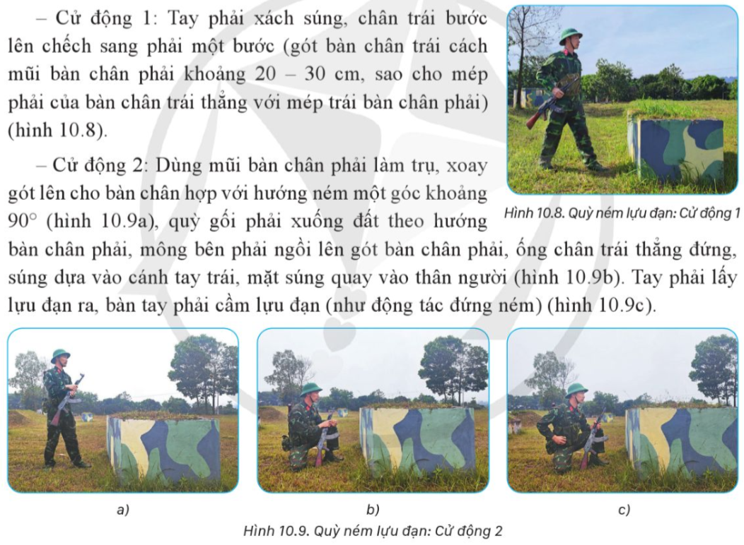  + Bước 3: Làm tổng hợp.  Bước 2: Thực hiện nhiệm vụ:  Học sinh lắng nghe, quan sát.  Bước 3: Báo cáo, thảo luận:  HS ghi chép.  Bước 4: Kết luận, nhận định:  GV kết luận kiến thức | II. ĐỘNG TÁC NÉM LỰU ĐẠN  2. Quỳ ném lựu đạn  a) Trường hợp vận dụng  - Khi ở gần địch và địa hình hạn chế (chiều cao vật che đỡ 60 - 80 cm) vận dụng tư thế quỳ ném lựu đạn.  b) Động tác  - Cử động 1: Tay phải xách súng, chân trái bước chếch sang phải một bước (gót bàn chân trái cách mũi bàn chân phải khoảng 20 - 30 cm), sao cho mép phải của bàn chân trái thẳng với mép trái của bàn chân phải.  - Cử động 2: Dùng mũi bàn chân phải làm trụ xoay gót lên cho bàn chân hợp với hướng ném một góc khoảng 90°, quỳ gối phải xuống đất theo hướng bàn chân phải, mông bên phải ngồi lên gót bàn chân phải, ống chân trái thẳng đứng, súng dựa vào cẳng tay trái, mặt súng quay vào phía thân người (Hình 10.9a). Tay phải lấy lựu đạn ra, bàn tay phải cầm lựu đạn (như động tác đứng ném).  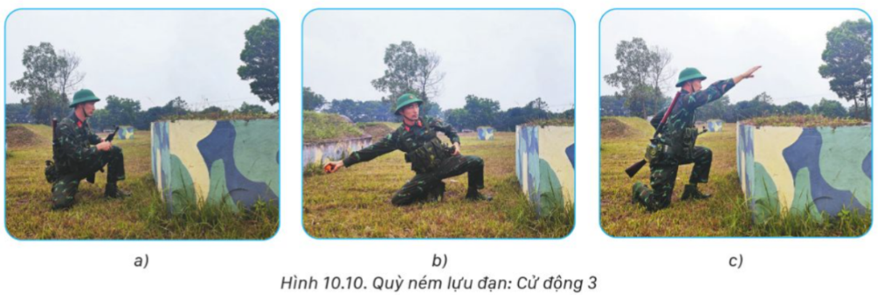  - Cử động 3: Tay trái cầm súng, báng súng quay sang trái, nòng súng chếch lên trên sang phải, tay trái rút chốt an toàn (Hình 10.10a), dùng mũi bàn chân làm trụ xoay người về phía phải, hơi ngả về sau, đồng thời gối phải theo đà xoay theo, mông hơi nhổm lên. Tay phải đưa lựu đạn qua phải về sau để lấy đà, đồng thời dùng sức vút của cánh tay phải, sức rướn của thân người và sức bật của đùi phải ném lựu đạn vào mục tiêu.
Hoạt động 2: Luyện tập (15 phút)
a. Mục tiêu: HS luyện tập các động tác quỳ ném lựu đạn.
b. Nội dung: HS hoàn thành nhiệm vụ theo yêu cầu của GV
c. Sản phẩm: Bài luyện tập của HS
d. Tổ chức thực hiện:
HOẠT ĐỘNG CỦA HS GV | SẢN PHẨM DỰ KIẾN
Bước 1: Chuyển giao nhiệm vụ:  Gv hô khẩu lệnh cho học sinh tập chậm từng cử động  - Tổ chức và phương pháp: tập đồng loạt từng cử động. Sau đó mỗi lượt 1 học sinh vào thực hiện ném lựu đạn trúng đích.  Mỗi lượt vào ném 3 quả, cứ như vậy cho đến người cuối cùng.  Bước 2: Thực hiện nhiệm vụ:  Thực hiện theo khẩu lệnh của giáo viên.  Bước 3: Báo cáo, thảo luận:  Đại diện một vài HS thực hiện lại động tác  Bước 4: Kết luận, nhận định:  GV quan sát sửa sai cho cho học sinh. | II. ĐỘNG TÁC NÉM LỰU ĐẠN  1. Đứng ném lựu đạn  - Đội hình tập đồng loạt tay không ( đội hình trung đội gián cách)  X (giáo viên)  x x x x x x x x x x  x x x x x x x x x x  x x x x x x x x x x  - Đội hình luyện tập cá nhân ném có lựu đạn (đội hình từng tiểu đội hàng dọc).  X (giáo viên)  x x x x x x x x x x
C. HOẠT ĐỘNG LUYỆN TẬP (10 phút)
a. Mục tiêu:Củng cố kiến thức, giúp HS luyện tập các kiến thức đã học
b. Nội dung: HS vận dụng kiến thức đã hướng dẫn để hoàn thành bài luyện tập
c. Sản phẩm: Hs hoàn thành luyện tập
d. Tổ chức thực hiện:
- Triển khai luyện tập theo quy định của giáo viên.
D. HOẠT ĐỘNG VẬN DỤNG (5 phút)
a. Mục tiêu:Học sinh vận dụng những kiến thức đã học vào giải quyết các nhiệm vụ thực tiễn
b. Nội dung: HS vận dụng kiến thức đã hướng dẫn để trả lởi các câu hỏi
c. Sản phẩm: Trả lời câu hỏi
d. Tổ chức thực hiện:
GV yêu cầu: H/S nêu các động tácném lựu đạn và các chú ý khi ném
* Hướng dẫn về nhà:
- Hs chuẩn bị trước về nội dung tư thế, động tác ném lựu đạn.
- Nhận xét buổi học…………………………………………………………………………………
- Kiểm tra sỹ số, vật chất: ………………………………………………………………………….

Phê duyệt Ngày10 tháng 8 năm 2023
Người soạn

Rút kinh nghiệm bổ sung
…………………………………………………………………………………………………………..………..………………………………………………………………………………………………………….………………………………………………………………………………………

Ngày soạn: …/…./…
Ngày dạy: …/…/….
Tiết 4
BÀI 6: KĨ THUẬT SỬ DỤNG LỰU ĐẠN
(5 tiết)
I. MỤC TIÊU
1. Kiến thức:
- Nêu được tính năng, cấu tạo và cách sử dụng một số loại lựu đạn thường dùng;
- Thực hành được động tác đứng, quỳ, nằm ném lựu đạn.
2. Năng lực
Năng lực chung: Năng lực tự học; Năng lực hợp tác; Năng lực thẩm mỹ; Năng lực giao tiếp
Năng lực chuyên biệt:
Rèn luyện ý thức tổ chức kỷ luật, tính kiên nhẫn trong hoạt động học tập.
Bước đầu biết vận dụng kiến thức đã học vào trong học tập và thực tiễn.
3. Phẩm chất
- Có ý thức tự giác tập luyện.
- Có ý thức giữ gìn vũ khí, trang thiết bị tập luyện.
II. THIẾT BỊ DẠY HỌC VÀ HỌC LIỆU
1. Giáo viên:
- Chuẩn bị lựu đạn huấn luyện, tranh về động tác ném lựu đạn, trang phục của GV và HS đúng theo yêu cầu
- Nghiên cứu bài 6 trong SGK
2. Học sinh:
- Trang phục quy định
III. TIẾN TRÌNH DẠY HỌC
A. HOẠT ĐỘNG MỞ ĐẦU (5 phút)
a. Mục tiêu:Tạo tâm thế cho học sinh đi vào tìm hiểu bài mới.
b. Nội dung:Làm thủ tục lên lớp
c. Sản phẩm: HS lắng nghe GV
d. Tổ chức thực hiện:
- Làm thủ tục thao trường gồm: tập trung lớp học, kiểm tra sĩ số, cơ sở vật chất bảo đảm phục vụ cho học tập, trang phục của học sinh, phổ biến nội quy ở thao trường đối với từng bài tập (đi lại, vệ sinh, sẵn sàng chiến đấu).
- Làm thủ tục huấn luyện: Tên bài, mục đích, yêu cầu, nội dung trọng tâm, thời gian, tổ chức, phương pháp; Tiến hành kiểm tra lựu đạn.
B. HOẠT ĐỘNG HÌNH THÀNH KIẾN THỨC MỚI
Hoạt động 1: II. ĐỘNG TÁC NÉM LỰU ĐẠN - 3. Nằm ném lựu đạn (10 phút)
a. Mục tiêu:HS nắm được trường hợp vận dụng và động tác nắm ném lựu đạn
b. Nội dung: HS đọc SGK, dựa vào hiểu biết của mình hoàn thành nhiệm vụ GV giao
c. Sản phẩm: HS hoàn thành tìm hiểu kiến thức
d. Tổ chức thực hiện:
HOẠT ĐỘNG CỦA HS GV | SẢN PHẨM DỰ KIẾN
Bước 1: Chuyển giao nhiệm vụ:  Gv nêu trường hợp vận dụng.  Giáo viên giảng giải và làm động tác mẫu theo ba bước.  + Bước 1: Làm nhanh.  + Bước 2: Làm chậm có phân tích.  + Bước 3: Làm tổng hợp.  - Chú ý: Khi ném lựu đạn phải kết hợp sức vút của tay và sức bật của người để ném được xa, đồng thời chân phải xoay theo trục hướng ném để vừa lấy đà vừa giữ cho lựu đạn đi đúng hướng. Không được quỳ gối lên rồi mới ném lựu đạn vì tư thế cao dễ bị lộ.  Bước 2: Thực hiện nhiệm vụ:  Học sinh lắng nghe, quan sát.  Bước 3: Báo cáo, thảo luận:  HS ghi chép.  Bước 4: Kết luận, nhận định:  GV kết luận kiến thức | II. ĐỘNG TÁC NÉM LỰU ĐẠN  3. Nằm ném lựu đạn  a) Trường hợp vận dụng  - Khi gần địch và địa hình trống trải không có hoặc chiều cao vật che đỡ thấp (cao không quá 40 cách mạng) thì vận dụng tư thế nằm ném.  b) Động tác  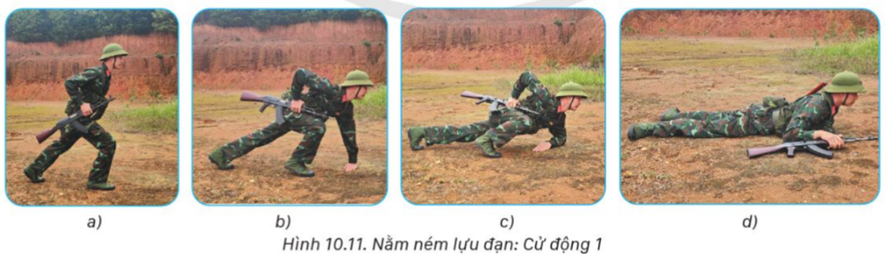  - Cử động 1: Tay phải xách súng, chân phải bước lên một bước dài theo hướng bàn chân phải, chân trái dùng mũi bàn chân làm trụ xoay gót sang trái để người hướng theo hướng bàn chân phải, chống bàn tay trái xuống đất trước mũi bàn chân phải khoảng 20 cm, mũi bàn tay hướng chếch về bên phải phía sau, thứ tự đặt cẳng tay trái, đùi trái xuống đất và nằm xuống.  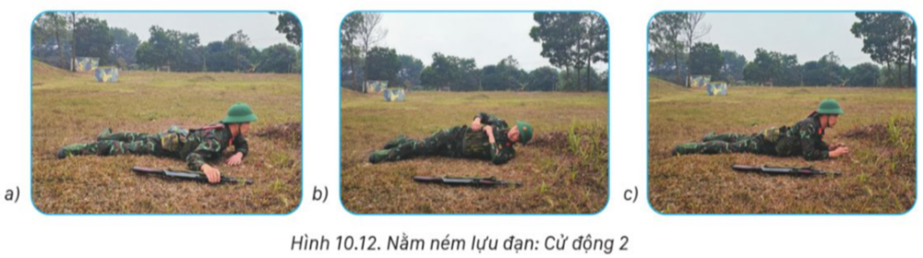  - Cử động 2: Tay phải đặt súng sang bên phải, hộp tiếp đạn quay sang trái, đầu nòng súng hướng về phía mục tiêu, thân người hơi nghiêng sang trái, hai tay lấy lựu đạn ra, tay phải cầm lựu đạn, tay trái rút chốt an toàn.  - Cử động 3:  + Hai tay chống trước ngực, mũi bàn chân trái và đầu gối trái làm trụ, vừa nâng vừa đẩy người là là mặt đất về sau, cẳng chân trái để nguyên, chân phải duỗi thẳng tự nhiên và lùi về sau tới khi gối trái thành thế co ngang thắt lưng.  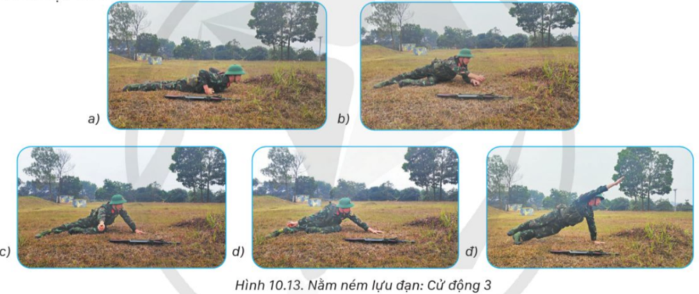  + Tay phải đưa lựu đạn sang phải về sau hết cỡ, tay trái đẩy nửa thân người phía trên xoay theo, chân phải theo đà xoay theo, thân người hơi cong về sau, đồng thời dùng sức vút của tay phải, sức bật của thân người và sức đẩy của chân trái ném lựu đạn vào mục tiêu và nằm xuống, ném tiếp quả khác hoặc lấy súng tiếp tục bắn hoặc tiến.
Hoạt động 2: Luyện tập (15 phút)
a. Mục tiêu: HS luyện tập các động tác nằmném lựu đạn.
b. Nội dung: HS hoàn thành nhiệm vụ theo yêu cầu của GV
c. Sản phẩm: Bài luyện tập của HS
d. Tổ chức thực hiện:
HOẠT ĐỘNG CỦA HS GV | SẢN PHẨM DỰ KIẾN
Bước 1: Chuyển giao nhiệm vụ:  Gv hô khẩu lệnh cho học sinh tập chậm từng cử động  - Tổ chức và phương pháp: tập đồng loạt từng cử động. Sau đó mỗi lượt 1 học sinh vào thực hiện ném lựu đạn trúng đích.  Mỗi lượt vào ném 3 quả, cứ như vậy cho đến người cuối cùng.  Bước 2: Thực hiện nhiệm vụ:  Thực hiện theo khẩu lệnh của giáo viên.  Bước 3: Báo cáo, thảo luận:  Đại diện một vài HS thực hiện lại động tác  Bước 4: Kết luận, nhận định:  GV quan sát sửa sai cho cho học sinh. | II. ĐỘNG TÁC NÉM LỰU ĐẠN  1. Nằm ném lựu đạn  - Đội hình tập đồng loạt tay không ( đội hình trung đội gián cách)  X (giáo viên)  x x x x x x x x x x  x x x x x x x x x x  x x x x x x x x x x  - Đội hình luyện tập cá nhân ném có lựu đạn (đội hình từng tiểu đội hàng dọc).  X (giáo viên)  x x x x x x x x x x
C. HOẠT ĐỘNG LUYỆN TẬP (10 phút)
a. Mục tiêu:Củng cố kiến thức, giúp HS luyện tập các kiến thức đã học
b. Nội dung: HS vận dụng kiến thức đã hướng dẫn để hoàn thành bài luyện tập
c. Sản phẩm: Hs hoàn thành luyện tập
d. Tổ chức thực hiện:
- Triển khai luyện tập theo quy định của giáo viên.
D. HOẠT ĐỘNG VẬN DỤNG (5 phút)
a. Mục tiêu:Học sinh vận dụng những kiến thức đã học vào giải quyết các nhiệm vụ thực tiễn
b. Nội dung: HS vận dụng kiến thức đã hướng dẫn để trả lởi các câu hỏi
c. Sản phẩm: Trả lời câu hỏi
d. Tổ chức thực hiện:
GV yêu cầu: H/S nêu các động tácném lựu đạn và các chú ý khi ném
* Hướng dẫn về nhà:
- Hs luyện tập các tư thế, động tác ném lựu đạn.
- Nhận xét buổi học…………………………………………………………………………………
- Kiểm tra sỹ số, vật chất: ………………………………………………………………………….

Phê duyệt Ngày10 tháng 8 năm 2023
Người soạn
Rút kinh nghiệm bổ sung
…………………………………………………………………………………………………………..………..………………………………………………………………………………………………………….………………………………………………………………………………………

Ngày soạn: …/…./…
Ngày dạy: …/…/….
Tiết 5
BÀI 10: KĨ THUẬT SỬ DỤNG LỰU ĐẠN
(5 tiết)
I. MỤC TIÊU
1. Kiến thức:
- Nêu được tính năng, cấu tạo và cách sử dụng một số loại lựu đạn thường dùng;
- Thực hành được động tác đứng, quỳ, nằm ném lựu đạn.
- Nắm được đặc điểm, yêu cầu, điều kiện kiểm tra, cách đánh giá thành tích nội dung ném lựu đạn trúng đích..
2. Năng lực
Năng lực chung: Năng lực tự học; Năng lực hợp tác; Năng lực thẩm mỹ; Năng lực giao tiếp
Năng lực chuyên biệt:
Rèn luyện ý thức tổ chức kỷ luật, tính kiên nhẫn trong hoạt động học tập.
Bước đầu biết vận dụng kiến thức đã học vào trong học tập và thực tiễn.
3. Phẩm chất
- Có ý thức tự giác tập luyện.
- Có ý thức giữ gìn vũ khí, trang thiết bị tập luyện.
II. THIẾT BỊ DẠY HỌC VÀ HỌC LIỆU
1. Giáo viên:
- Chuẩn bị lựu đạn huấn luyện, tranh về động tác ném lựu đạn, trang phục của GV và HS đúng theo yêu cầu
- Nghiên cứu bài 6 trong SGK
2. Học sinh:
- Trang phục quy định
III. TIẾN TRÌNH DẠY HỌC
A. HOẠT ĐỘNG MỞ ĐẦU (5 phút)
a. Mục tiêu:Tạo tâm thế cho học sinh đi vào tìm hiểu bài mới.
b. Nội dung:Làm thủ tục lên lớp
c. Sản phẩm: HS lắng nghe GV
d. Tổ chức thực hiện:
- Làm thủ tục thao trường gồm: tập trung lớp học, kiểm tra sĩ số, cơ sở vật chất bảo đảm phục vụ cho học tập, trang phục của học sinh, phổ biến nội quy ở thao trường đối với từng bài tập (đi lại, vệ sinh, sẵn sàng chiến đấu).
- Làm thủ tục huấn luyện: Mục đích, yêu cầu, nội dung trọng tâm, thời gian, tổ chức, phương pháp.
- Tiến hành kiểm tra lựu đạn.
B. HOẠT ĐỘNG HÌNH THÀNH KIẾN THỨC MỚI
Hoạt động 1: Đặc điểm, yêu cầu, điều kiện kiểm tra, đánh giá thành tích. (10 phút)
a. Mục tiêu: HS nắm được đặc điểm, yêu cầu, điều kiện kiểm tra, đánh giá thành tích
b. Nội dung: HS đọc SGK, dựa vào hiểu biết của mình hoàn thành nhiệm vụ GV giao
c. Sản phẩm: HS hoàn thành tìm hiểu kiến thức
d. Tổ chức thực hiện:
HOẠT ĐỘNG CỦA HS GV | SẢN PHẨM DỰ KIẾN
Bước 1: Chuyển giao nhiệm vụ:  Gv nêu đặc điểm, yêu cầu, điều kiện kiểm tra, đánh giá thành tích.  Bước 2: Thực hiện nhiệm vụ:  Hs lắng nghe, quan sát  Bước 3: Báo cáo, thảo luận:  HS ghi chép vào vở  Bước 4: Kết luận, nhận định:  GV kết luận kiến thức | 1. Đặc điểm, yêu cầu:  a) Đặc điểm:  - Mục tiêu có vòng tròn tính điểm.  - Người ném: ở tư thế thoải mái.  b) Yêu cầu:  - Đảm bảo kỹ thuật ném lựu bạn ở 3 tư thế đứng, quỳ, nằm.  - Biết kết hợp sức ném và hướng ném để cho lựu đạn đi đúng hướng, đúng cự li của mục tiêu.  2. Điều kiện kiểm tra  - Bãi kiểm tra: Kẻ 3 vòng tròn đồng tâm, bán kính của các vòng: 1m, 2m, 3m. Từ tâm vòng tròn kẻ một đường trục thẳng hướng ném và cắm bia số 10 hoặc số 4.  - Cự li ném: nam: 25m ; nữ: 20m  - Tư thế ném: Đứng ném tại chỗ sau khối chắn, có súng. Khi ném có thể dựa súng vào vật chắn.  - Số lựu đạn: Hai quả lựu đạn giáo luyện, mỗi quả có khối lượng 450g.  3. Đánh giá thành tích  Lấy điểm rơi của lựu đạn để tính thành tích. Trường hợp điểm rơi của lựu đạn chạm vạch thì kết quả được tính cho vòng có điểm cao hơn. Cách đánh giá thành tích như sau:  Giỏi: trúng vòng tròn bán kính 1m; khá: trúng vòng tròn bán kính: 2m; trung bình: trúng vòng tròn bán kính: 3m; không đạt yêu cầu: không trúng vòng tròn nào.
Hoạt động 2: Thực hành tập ném lựu đạn (20 phút)
a. Mục tiêu: HS thực hành động tác ném lựu đạn.
b. Nội dung: HS hoàn thành nhiệm vụ theo yêu cầu của GV
c. Sản phẩm: Bài thực hành của HS
d. Tổ chức thực hiện:
HOẠT ĐỘNG CỦA HS GV | SẢN PHẨM DỰ KIẾN
Bước 1: Chuyển giao nhiệm vụ:  Gv hô khẩu lệnh cho học sinh tập chậm từng cử động,  Bước 2: Thực hiện nhiệm vụ:  Thực hiện theo khẩu lệnh của giáo viên.  Bước 3: Báo cáo, thảo luận:  Đại diện một vài HS thực hiện lại động tác  Bước 4: Kết luận, nhận định:  GV quan sát sửa sai cho cho học sinh. | * Người ném:  - Tại vị trí chuẩn bị: Kiểm tra lựu đạn, súng tiểu liên AK hoặc súng trường CKC, mang theo trang bị...  - Nghe khẩu lệnh: “Tiến”, nhanh chóng xách súng, vận động vào vị trí ném.  - Nghe khẩu lệnh: “Mục tiêu bia số 10, đứng chuẩn bị ném”: Làm động tác đứng chuẩn bị.  - Nghe khẩu lệnh: “Ném”: ném thử một quả vào mục tiêu. Sau đó ném quả thứ 2 (tính điểm).  Sau khi ném xong nghe công bố kết quả. Khi có khẩu lệnh “Đằng sau” (“Bên phải” “Bên trái”) – “Quay”: Thực hiện động tác quay rồi cơ động về vị trí quy định.  * Người phục vụ:  Người phục vụ có nhiệm vụ quan sát điểm rơi, điểm lăn cuối cùng của lựu đạn, báo cáo kết quả ném và nhặt lựu đạn về vị trí ném.  Kết quả ném phải căn cứ vào điểm rơi của lựu đạn để báo cho chính xác.
C. HOẠT ĐỘNG LUYỆN TẬP (10 phút)
a. Mục tiêu:Củng cố kiến thức, giúp HS luyện tập các kiến thức đã học
b. Nội dung: HS vận dụng kiến thức đã hướng dẫn để hoàn thành bài luyện tập
c. Sản phẩm: Hs hoàn thành luyện tập
d. Tổ chức thực hiện:
- Giáo viên khái quát lại những nội dung chủ yếu của bài học, nhấn mạnh nội dung trọng tâm của bài.
D. HOẠT ĐỘNG VẬN DỤNG (5 phút)
a. Mục tiêu:Học sinh vận dụng những kiến thức đã học vào giải quyết các nhiệm vụ thực tiễn
b. Nội dung: HS vận dụng kiến thức đã hướng dẫn để trả lởi các câu hỏi
c. Sản phẩm: Trả lời câu hỏi
d. Tổ chức thực hiện:
GV yêu cầu:
H/S nêu đặc điểm, yêu cầu, điều kiện kiểm tra, đánh giá thành tích.
* Hướng dẫn về nhà
- Hs chuẩn bị kiểm tra 45 phút phần thực hành
- Hs luyện tập các tư thế, động tác ném lựu đạn.
- Nhận xét buổi học…………………………………………………………………………………
- Kiểm tra sỹ số, vật chất: ………………………………………………………………………….

Phê duyệt Ngày10 tháng 8 năm 2023
Người soạn
Rút kinh nghiệm bổ sung
…………………………………………………………………………………………………………..………..………………………………………………………………………………………………………….………………………………………………………………………………………

Ngày soạn: …/…./…
Ngày dạy: …/…/….
Tiết kiểm tra

TIẾT 29: KIỂM TRA THỰC HÀNH
I. MỤC TIÊU
1. Kiến thức:
- Hiểu được tính năng, tác dụng của lựu đạn.
- Kiểm tra kĩ năng thực hiện động tác của HS.
2. Năng lực
Năng lực chung: Năng lực tự học; Năng lực hợp tác; Năng lực thẩm mỹ; Năng lực giao tiếp
Năng lực chuyên biệt:
- Thực hiện được thuần thục các động tác ném lựu đạn xa trúng đích
3. Phẩm chất
- HS tự giác trong quá trình kiểm tra, khi đến tên ai thì người đó vào vị trí đã quy định.
- HS nghiêm túc khi kiểm tra.
II. THIẾT BỊ DẠY HỌC VÀ HỌC LIỆU
1. Giáo viên:
- Chuẩn bị sân bãi, trang phục của GV và HS đúng theo yêu cầu của buổi tập đội ngũ.
2. Học sinh:
- Tập trước các động tác trên để chuẩn bị kiểm tra
III. TIẾN TRÌNH DẠY HỌC
1. Ổn định tổ chức
- Làm thủ tục thao trường gồm: tập trung lớp học, kiểm tra quân số, cơ sở vật chất bảo đảm phục vụ cho học tập, trang phục của HS, (đi lại, vệ sinh, sẵn sàng chiến đấu).
- Làm thủ tục huấn luyện: tên bài, mục đích yêu cầu, nội dung trọng tâm, thời gian, tổ chức phương pháp.
2. Tiến hành kiểm tra
Hoạt động 1: Phổ biến cách thức cho điểm
HOẠT ĐỘNG CỦA HS GV | NỘI DUNG
- Cách thức cho điểm:  GV phổ biến cách thức cho điểm trong tiết kiểm tra.  - Điểm 9 - 10: Thực hiện đúng và chính xác tất cả động tác. Có tính nhịp điệu, kết nối liên hoàn giữa các động tác, chuyển các động tác rõ ràng.  - Điểm 7 - 8: Thực hiện đúng và chính xác các động tác. Tập tương đối đúng nhịp, đúng kĩ thuật động tác  - Điểm 5 - 6: Thực hiện đúng động tác nhưng khi thực hiện phải nhắc nhở tên động tác, độ chính xác chưa cao.  - Điểm 3 - 4: Chưa hình dung được nhịp độ động tác, thực hiện còn nhiều sai sót, biên độ bị sai lệch nhiều.  - Điểm 1 - 2: Chỉ thực hiện được một vài động (hoặc không thực hiện được) tác các động tác khác chưa thực hiện được.  HS tập trung đội hình nghe phổ biến nội dung kiểm tra.  GV 3-5 m | - Kiểm tra kĩ năng thực hiện động tác ném lựu đạn trúng đích.

Hoạt động 2: Tổ chức kiểm tra
HOẠT ĐỘNG CỦA HS GV | NỘI DUNG
- Đọc tên những HS lên kiểm tra và những HS chuẩn bị kiểm tra.  - Đội hình của HS trong quá trình kiểm tra:  GV | - Cho mỗi em có 1 phút để chuẩn bị cho bài kiểm tra của mình. Mỗi người đều có Vị trí tập của mình, và khi gọi đến tên ai thì người đó vào Vị trí kiểm tra đã quy định.  - Ghi chú: Những HS có nhiều cố gắng trong quá trình học tập, nhất là những em có thể lực yếu, GV có thể khuyến khích cho thêm điểm.
Hoạt động 3: Tổng kết, đánh giá
HOẠT ĐỘNG CỦA HS GV | NỘI DUNG
- GV khái quát lại những nội dung chủ yếu của tiết kiểm tra.  - Nhận xét đánh giá kết quả học tập của. | - GV hướng dẫn HS luyện tập ở nhà và dặn dò HS đọc trước bài: Bảo vệ chủ quyền lãnh thổ và biên giới quốc gia.

* Hướng dẫn về nhà
- Dặn dò HS học bài cũ và đọc nội dung mới.
- Nhận xét buổi học…………………………………………………………………………………
- Kiểm tra sỹ số, vật chất: ………………………………………………………………………….

Phê duyệt Ngày10 tháng 8 năm 2023
Người soạn

Rút kinh nghiệm bổ sung
…………………………………………………………………………………………………………..………..………………………………………………………………………………………………………….……………………………………………………………………………………..

